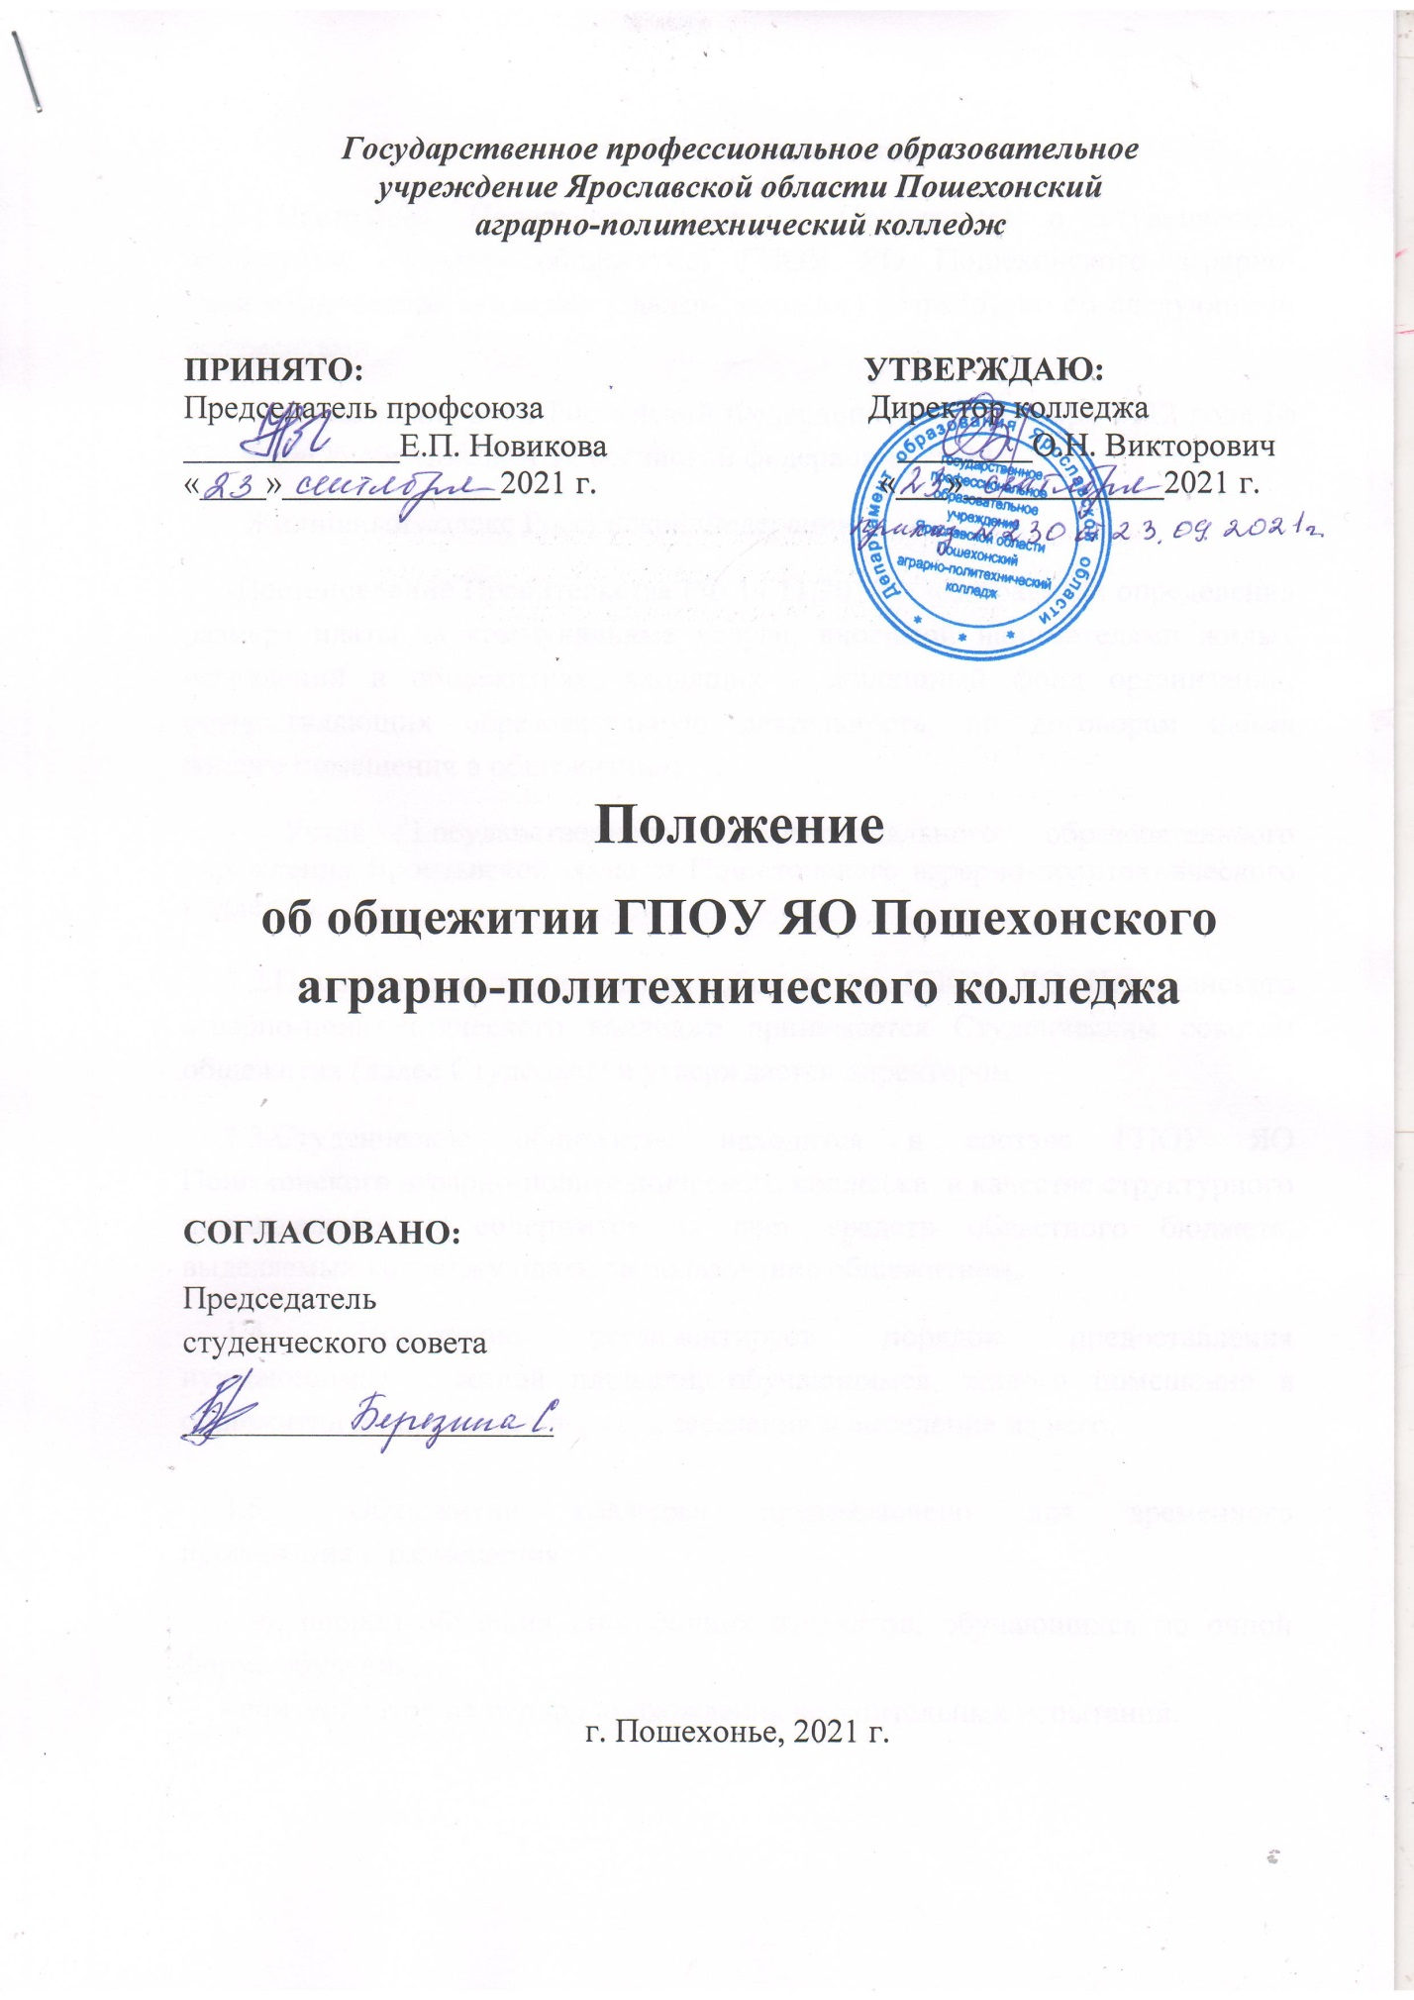

- Общие положения
1.1.Настоящее Положение (далее- Положение) о студенческом общежитии (далее- общежитие) ГПОУ ЯО Пошехонского аграрно-политехнического колледжа ( далее- колледж) разработано со следующими документами:
- Федеральный закон Российской Федерации от 29 декабря 2012 года № 273 ФЗ «Об образовании в Российской федерации» ст.39;
- Жилищный кодекс Российской Федерации ;
-Постановление Правительства РФ 14.11.2014 г. «О правилах определения размера платы за коммунальные услуги, вносимой нанимателями жилых помещений в общежитиях, входящих в жилищный фонд организаций, осуществляющих образовательную деятельность, по договорам найма жилого помещения в общежитии»;
- Устав Государственного профессионального образовательного учреждения Ярославской области Пошехонского аграрно-политехнического колледжа.

1.2.Положение о студенческом общежитии ГПОУ ЯО Пошехонского аграрно-политехнического колледжа принимается Студенческим советом общежития (далее Студсовет) и утверждается директором.
1.3.Студенческое общежитие находится в составе ГПОУ ЯО Пошехонского аграрно-политехнического колледжа в качестве структурного подразделения и содержится за счет средств областного бюджета, выделяемых колледжу платы за пользование общежитием.
  - Положение регламентирует порядок предоставления нуждающимся в жилой площади, обучающимся, жилого помещения в общежитии и определяет порядок заселения и выселения из него.

  - Общежитие колледжа предназначено для временного проживания и размещения:
- на период обучения иногородних студентов, обучающихся по очной форме обучения;
- абитуриентов на период прохождения вступительных испытаний.

- на период сессии и сдачи экзаменов и выполнения работ обучающихся по заочной форме обучения.

1.6 В соответствии с Федеральным законом «Об образовании в Российской Федерации» от 29.12.12. г жилые помещения в общежитии предоставляются бесплатно и в первоочередном порядке следующим категориям обучающихся (часть 5 статьи 36 ФЗ № 273 «Об образовании в Российской Федерации»):
детям-сиротам и детям, оставшимися без попечения родителей, лицам из числа детей-сирот и детей, оставшихся без попечения родителей, лицам, потерявшими в период обучения обоих родителей или единственного родителя, детям-инвалидам, инвалидам I и II групп, инвалидам с детства, студентам, подвергшимся воздействию радиации вследствие катастрофы на Чернобыльской АЭС и иных радиационных катастроф, вследствие ядерных испытаний на Семипалатинском полигоне, студентам, являющимся инвалидами вследствие военной травмы или заболевания, полученных в период прохождения военной службы, и ветеранами боевых действий, а также студентам из числа граждан, проходивших в течение не менее трех лет военную службу по контракту на воинских должностях, подлежащих замещению солдатами, матросами, сержантами, старшинами, и уволенных с военной службы по основаниям, предусмотренным подпунктами "б" - "г" пункта 1, подпунктом "а" пункта 2 и подпунктами "а" - "в" пункта 3 статьи 51 Федерального закона от 28 марта 1998 года N 53-ФЗ "О воинской обязанности и военной службе".
1.7. При условии полной обеспеченности местами в студенческом общежитии перечисленных выше категорий обучающихся, колледж по согласованию с старшей дежурной по общежитию вправе принять решение о размещении в студенческом общежитии:
- на период обучения иногородних студентов, обучающихся по очной форме обучения на платной основе;
- преподавателей и сотрудников колледжа;
- иных граждан.
1.8. Проживание в студенческом общежитии посторонних лиц, не допускается.
1.9. В каждом студенческом общежитии в соответствии со строительными нормами и правилами организуются комнаты для самостоятельных занятий, комнаты досуга, комнаты для занятия спортом, комнаты для бытового обслуживания и общественного питания, в т.ч. душевые, умывальные комнаты, прачечные, гладильные, подсобные помещения .
1.10. Правила прохода в общежитие , права, обязанности и ответственность проживающих определяются отдельным документом- Правилами проживания в студенческом общежитии ГПОУ ЯО Пошехонского аграрно-политехнического колледжа.
1.11. Общее руководство работой в студенческом общежитии по укреплению и развитию материальной базы, созданию условий по безопасности проживающих, организации бытового обслуживания проживающих в общежитии возлагается на Администрацию колледжа.
2. Управление общежитием.
2.1.Адмиистрация колледжа решает вопросы вселения, переселения и выселения проживающих, организации их быта, самостоятельных занятий и досуга в общежитии, эксплуатации общежития, поддержания установленного порядка.
2.2.Администрация колледжа обязана обеспечить учащихся местами в общежитии в соответствии с установленными законодательством Российской Федерации нормами проживания в общежитии и настоящим Положением.
2.3.Общее руководство хозяйственной деятельностью общежития осуществляется заместителем директора по АХЧ. Заместитель директора по АХЧ обязан:
- укомплектовать общежитие мебелью, оборудованием, постельными принадлежностями и другим инвентарем;
- обеспечивать регулярный обход помещения общежития для выявления недостатков по его эксплуатации и санитарному содержанию, принимать своевременные меры по их устранению;
- своевременно проводить капитальный и текущий ремонт общежития, инвентаря, оборудования, содержать в надлежащем порядке закрепленную территорию;
- обеспечивать необходимый тепловой режим и освещенность во всех помещениях общежития в соответствии с санитарными требованиями и правилами охраны труда;
- обеспечивать проживающих необходимым оборудованием, инвентарем, инструментом и материалами при проведении работ по благоустройству, обслуживанию и уборке помещений общежития и закрепленной за общежитием территории;
- разработку должностных инструкций для всех категорий работников общежития, находящихся в подчинении;
2.4. Заместитель директора по учебно- воспитательной работе обеспечивает:
- контроль формирования контингента проживающих, обеспечение порядка в общежитии и руководство социальных вопросов.
2.5. Старшая дежурная по общежитию назначается на должность и освобождается от нее приказом директора колледжа, находится в непосредственном подчинении Заместителя директора по АХЧ.
Старшая дежурная по общежитию обеспечивает:
- непосредственное руководство обслуживающего персонала общежития;
- чистоту и порядок в общежитии и на его территории, проведение инструктажей и принятию мер к соблюдению внутреннего распорядка, техники безопасности и правил пожарной безопасности;
- заключать договоры найма жилого помещения и временную регистрацию с проживающими;
- по просьбе студентов переселяет из одной комнаты в другую, регулирует вопросы проживания в общежитии;
- обеспечивать содержание помещения общежития в надлежащем содержании в соответствии с установленными санитарными правилами и нормами;
- производить замену постельного белья проживающих не реже одного раза в 10 дней;
- предоставлять, проживающим в общежитии, право пользоваться бытовой техникой и аппаратурой при соблюдении ими техники безопасности и инструкций по пользованию бытовыми приборами ;
- содействовать студенческому совету общежития в развитии студенческого самоуправления по вопросам самообслуживания, улучшения условий быта и отдыха проживающих;
- осуществлять мероприятия по улучшению жилищных и культурно-бытовых условий в студенческом общежитии, своевременно принимать меры по реализации предложений, информировать их о принятых решениях;
- обеспечить установленный пропускной режим;
- выселение проживающих при прекращении действия договора найма жилого помещения.
3. Порядок заселения и выселения из студенческого общежития
3.1. На основе Типового договора найма жилого помещения в общежитии, утвержденного постановлением Правительства РФ от 26.01.2006 N 42.
Заселение в общежитие осуществляется на основании личного заявления учащегося по приказу директора с обязательным заключением договора найма жилого помещения. В договоре указывается адрес общежития и номер комнаты. Договор составляется в 2х экз. один из которых хранится у проживающего, другой- у администрации общежития.
3.2. При заключении договора заселяющиеся под роспись знакомятся с Правилами проживания в общежитии, с настоящим Положением и проходят инструктаж по технике безопасности.
3.3. Как правило, договор заключается на весь период обучения и расторгается приказом директора по окончании срока обучения, либо в других случаях предусмотренных законодательством РФ(перевод в другое учебное заведение, отчисление на основании личного заявления, по решению педагогического совета данного учебного заведения)
3.4. Заселение студентов в общежитие производится за три дня до начала нового учебного года.
3.5. Размещение обучающихся производится с соблюдением установленных санитарных норм.
В соответствии с санитарными нормами и правилами жилое помещение (жилая комната) предоставляется из расчета не менее 6 кв. метров жилой площади на одного проживающего (п. 1 ст. 105 Жилищного кодекса Российской Федерации).
3.6. Как правило, жилая комната закрепляется за проживающими на весь период обучения в колледже.
3.7. Порядок пользования студенческим общежитием обучающимися, находящимися в академических отпусках по медицинским основаниям и в других исключительных случаях, определяется директором колледжа.
3.8. При отчислении из колледжа (в том числе и по его окончании) проживающие освобождают студенческое общежитие в трехдневный срок в соответствии с заключенным договором найма жилого помещения.
3.9. При выселении обучающихся из студенческого общежития администрация колледжа обязана выдать им обходной лист, который обучающиеся должны сдать в канцелярию колледжа, подписав его по всем пунктам, входящим в обходной лист.
3.10. Выселение обучающихся из студенческого общежития производится в соответствии с пунктом 2 статьи 105 Жилищного кодекса Российской Федерации при условии прекращения ими учебы.
4. Оплата за проживание в студенческом общежитии
4.1. Плата за проживание в общежитии не взимается со следующих категорий студентов:
детей-сиротам и детей, оставшимися без попечения родителей, лиц из числа детей-сирот и детей, оставшихся без попечения родителей, лиц, потерявших в период обучения обоих родителей или единственного родителя, детей-инвалидов, инвалидов I и II групп, инвалидов с детства, студентов, подвергшихся воздействию радиации вследствие катастрофы на Чернобыльской АЭС и иных радиационных катастроф, вследствие ядерных испытаний на Семипалатинском полигоне, студентов, являющихся инвалидами вследствие военной травмы или заболевания, полученных в период прохождения военной службы, и ветеранов боевых действий, а также студентов из числа граждан, проходивших в течение не менее трех лет военную службу по контракту на воинских должностях, подлежащих замещению солдатами, матросами, сержантами, старшинами, и уволенных с военной службы по основаниям, предусмотренным подпунктами "б" - "г" пункта 1, подпунктом "а" пункта 2 и подпунктами "а" - "в" пункта 3 статьи 51 Федерального закона от 28 марта 1998 года N 53-ФЗ "О воинской обязанности и военной службе".
4.2. Размер платы за проживание в общежитии устанавливается приказом директора в соответствии с решением Совета учреждения. Администрация ОУ оставляет за собой право изменять размер оплаты за проживание в общежитии в сторону увеличения либо уменьшения в случаях изменения тарифов на потребление бытовых услуг (электроэнергия, отопление, холодное и горячее водоснабжение, водоотведение).
4.3. Плата за пользование студенческим общежитием взимается ежемесячно до 5-го числа месяца, следующего за истекшим месяцем, в соответствии с размером, указанным в смете, утвержденной приказом директора на момент заключения договора найма.
Плата за проживание также может вноситься единовременно за год. При выезде проживающих в каникулярный период плата за пользование постельными принадлежностями и дополнительные услуги не взимается.
4.4. Внесение платы за проживание в студенческом общежитии должно производиться с использованием контрольно-кассовой техники и выдачей проживающим кассового чека (квитанции) после произведенной оплаты.
4.5. Плата за пользованием общежитием сотрудниками колледжа и посторонними проживающими взимается ежемесячно до 5-го числа месяца, следующего за истекшим месяцем, в соответствии с размером, указанным в смете для данной категории нанимателей, утвержденной приказом директора на момент заключения договора найма.
4.6. При наличии в жилой комнате излишков жилой площади свыше 6 кв. м. на одного проживающего (до установленной законодательством Российской Федерации нормы предоставления жилой площади на 1-го человека), дополнительная плата с обучающихся за проживание и коммунальные услуги не взимается.
4.7. Студенты-заочники на период сдачи экзаменационных сессий и защиты квалификационных работ (сдачи государственных экзаменов) вносят плату за конкретный период проживания в размере и порядке, установленном пунктом 4.3 данного положения.
4.8. Колледж вправе оказывать проживающим с их согласия дополнительные (платные) услуги. Перечень, объем, качество, порядок оказания и размер оплаты дополнительных услуг определяются договором, заключаемым колледжем с проживающим.
4.9. Плата за проживание в общежитии и коммунальные услуги не включает в себя расходы по оплате дополнительных услуг, не связанных с образовательным процессом и предоставляемых исключительно по желанию обучающихся. К обязательным услугам относятся отопление; освещение по нормам СЭС; холодное и горячее водоснабжение, водоотведение; пользование электрическими и газовыми плитами в оборудованных кухнях, душем, пользование мебелью и другим инвентарем, обеспечение постельными принадлежностями.
К дополнительным услугам, не связанным с образовательным процессом и предоставляемым исключительно по желанию проживающих, относится проживание в жилых помещениях с повышенным комфортными условиями, индивидуальный ремонт жилых комнат (по желанию проживающих), приобретение дополнительной мебели, и т.д.

5. Общественные организации обучающихся и органы самоуправления проживающих в студенческом общежитии
5.1. Для представления интересов проживающих в общежитии и для оптимизации их активности на территории общежития, ими создается общественная организация - студенческий совет общежития (далее - студсовет), осуществляющий свою деятельность в соответствии с законодательством об общественных организациях (объединениях) и настоящим Положением.
5.2. Студсовет избирает председателя студенческого совета общежития.
Председатель студсовета следит за бережным отношением проживающих к находящемуся в общежитии имуществу, за содержанием помещений в чистоте и порядке и за соблюдением норм поведения.
Председатель студсовета в своей работе руководствуется Правилами проживания в студенческом общежитии, а также решениями студсовета и администрации общежития.
5.3. Студсовет координирует деятельность секторов, организует работу по привлечению в добровольном порядке проживающих к выполнению общественно-полезных работ в студенческом общежитии (уборка и ремонт жилых комнат, мелкий ремонт мебели) и на прилегающей территории, помогает администрации общежития в организации контроля за сохранностью материальных ценностей, закрепленных за проживающими, организует проведение с ними культурно-массовой работы.
5.4. Со студсоветом должны в обязательном порядке согласовываться следующие вопросы:
- переселение проживающих из одной комнаты в другую за исключением случаев планового ремонта и устранения аварийных ситуаций;
- план внеучебных мероприятий в общежитии;
- меры поощрения и дисциплинарного взыскания, применяемые к проживающим.
5.5. Администрация колледжа может принять решение о моральном и материальном поощрении членов студсовета за успешную работу.

